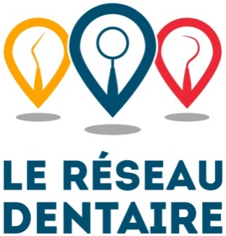

Description de tâche – Président et Chef de la direction médicale (Chief Medical Officer)
À titre de Président du groupe, il est responsable d’assurer le rayonnement du réseau et d’agir comme porte-parole de ce dernier. Il est le chef d’orchestre de la médecine dentaire dans le réseau de cliniques et, en collaboration avec le comité de direction (CD) et le comité de gestion (CG), il est appelé à coordonner l’équipe médicale afin d’assurer la conformité règlementaire et d’optimiser la qualité des soins et de planifier l’organisation du travail.
- Président
  - Agit comme porte-parole auprès des médias, des instances gouvernementales et communautaires et auprès des différents intervenants nécessitant son intervention;
  - Participe aux activités de rayonnement mises en place par l’équipe de direction;
  - Prends position et communique la position du groupe face aux enjeux importants de la profession lorsque nécessaire (advocacy).
- Conformité réglementaire
  - Agit comme répondant auprès de l’ODQ. Gère et coordonne les relations et communications avec l’ODQ;
  - Assiste, gère et coordonne les inspections professionnelles et s’assure d’y répondre afin de respecter les exigences et les défaillances soulevées, le cas échéant;
  - Agit à titre de conseiller pour la gestion des plaintes de clients (aspects médicaux);
  - S’assure que les méthodes et protocoles en place dans le réseau de cliniques respectent les normes de l’ODQ à tous égards.
- Direction médicale
  - Veille à s’assurer que la médecine dentaire pratiquée dans le réseau de cliniques respecte les standards établis et reconnus dans l’industrie;
  - Organise et dirige les réunions d’équipe avec les dentistes, au moins une fois par an;
  - En collaboration avec le DG et le CD, participe à l’identification et à la mise en place des meilleures pratiques en médecine dentaire et en gestion de clinique, tant au Canada qu’à l’étranger;
  - En collaboration avec l’équipe de direction des ressources humaines, participe au recrutement, à la formation, à l’intégration et aux évaluations de performance des dentistes. Développe et implante le programme de formation et d’intégration des dentistes dans le réseau. Coordonne les congés à long terme et les vacances des dentistes.
  - En collaboration avec les chefs d’équipes, veille à orchestrer l’organisation du travail et les horaires des dentistes afin d’optimiser l’utilisation des ressources humaines;
  - Rédige et structure les protocoles médicaux et s’assure de leur diffusion et de leur implantation dans le réseau;
  - Collabore avec la direction des ressources humaines afin de planifier la formation continue de l’équipe médicale et des employées et participe à celle-ci lorsqu’applicable;
  - En collaboration avec l’équipe de gestion, participe aux analyses de produits, de fournitures médicales et d’équipement afin de sélectionner les produits les plus efficaces pour les protocoles, le maintien et l’amélioration du plateau technologique et l’optimisation des ressources humaines et financières du réseau;
- Direction administrative
  - Participe aux réunions du CG et du CD et aux réunions des actionnaires et collabore aux différents projets (aspects médicaux);
  - Collabore à la mise en place et au maintien d’une atmosphère de travail agréable et efficace;
  - S’assure de prendre régulièrement le pouls de la satisfaction des dentistes et de la communiquer au CD.

